«Сенсорное развитие ребенка».
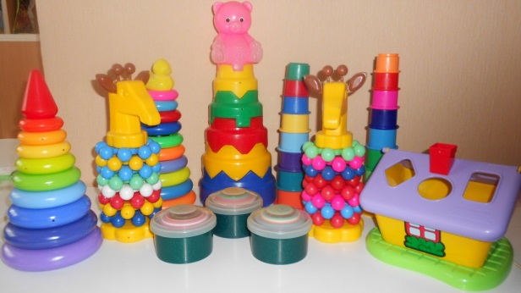
Сенсорное развитие ребенка – это развитие его восприятия и формирование представлений о внешних свойствах предметов: их форме, цвете, величине, положении в пространстве.
В раннем возрасте можно проводить специальные занятия по сенсорному развитию детей. Основная задача таких занятий – накопление разнообразного сенсорного опыта, который на следующих этапах обучения позволит систематизировать накопленные знания, приобрести новые, а также использовать их в разнообразных ситуациях.
- Знакомство с формой и цветом предметов – пирамидки, вкладыши с формами, куб с формами, набор «Грибочки на полянке», лабиринт, домик с вкладышами, рамки- вкладыши с формами. Внимание детей раннего возраста имеет непроизвольный характер. Малыши действуют спонтанно, их невозможно заставить слушать, смотреть, если им не интересно. В работе с детьми раннего возраста необходимо использовать такие игры, в процессе которых изучаемый признак предмета становится для них по – настоящему значимым. Этого можно добиться, проводя с ними дидактические игры по сенсорному развитию: «Вкладыши», «Посади бабочку», «Разноцветные зонтики», «Разложи палочки по баночкам», «Большой, поменьше, маленький», «Определи на ощупь», «Один – много», «Длинный – короткий», и т. д.
- Знакомство с величиной предметов – Матрешки, ведерки большое, маленькое, кубики, пирамидки, машинки, мячи.
- Знакомство с цветами предметов – муляжи «Овощи», «Фрукты»; детская посуда, конструкторы, шнуровки, машинки, мячи.
Сенсорное развитие дошкольников, забота о создании у них целостной картины сенсорного восприятия мира – основная задача воспитателей и родителей, которые хотят, чтобы дети росли не только счастливыми и здоровыми, но и гармонично развитыми.
Общие рекомендации по сенсорному развитию детей
дошкольного возраста
Двухлетние малыши чрезвычайно любознательны и обладают хорошей памятью. При помощи простейших средств развития ребенка, не требующих специальных знаний, нужно постоянно заниматься формированием его сенсорного восприятия.
• Дома или на прогулке важно акцентировать внимание на форме и цветах окружающих предметов, называя и повторяя их. При этом не нужно требовать от малыша немедленного запоминания, поскольку это происходит автоматически. Со временем все эти слова сами появятся в разговорной речи.
• Слушая музыку или гуляя по улице, очень легко уделить время развитию у ребенка слухового восприятия. Достаточно обращать его внимание на звуки: называть звучащие музыкальные инструменты или просто фиксировать происходящее вокруг (лай собак, шум машин).
• Развитие детей дошкольного возраста осуществляется преимущественно в игровой форме. Используя игрушки разных форм и расцветок и постоянно произнося их качества вслух, родители учат малыша воспринимать понятия «большой-маленький», «много-мало» и т.д.
• В процессе игры происходит и формирование представлений о геометрических фигурах. Неоднократное повторение названий приводит к быстрому запоминанию и развитию у ребенка пространственного мышления.
- Критерии оценки сенсорного развития ребенка.
Для контроля развития детей дошкольного возраста используется специальная система оценивания. В период от двух до двух с половиной лет малыш должен научиться следующему:
• находить предметы четырех основных цветов и их оттенков, уметь называть некоторые из них;
• правильно выбирать заданную фигуру или геометрическое тело из нескольких предложенных фигурок, различать, а также называть основные их типы (круг, кубик);
• разбираться в размере предметов, правильно собирать матрешку;
• самостоятельно собирать маленькую пирамидку и составлять простую башню из кубиков.
Развитие ребенка в последующие полгода жизни характеризуется следующими умениями и навыками:
• способность назвать основные 4 цвета, а также умение подобрать цвет, соответствующий образцу;
• знание названий всех основных геометрических фигур, способность назвать их и подобрать по заданному образцу;
• при выборе какого-либо предмета для игры ребёнок ориентируется по нескольким его критериям, например, форме и цвету;
• способность собрать сложную матрешку (более трёх частей, пирамидку и башенку по заданному образцу.
Занятия и игры с ребенком должны быть регулярными. Сенсорное развитие детей дошкольного возраста способствует не только совершенствованию систем восприятия окружающей действительности, но и формированию творческой, гармонично развитой личности.

Подготовила: Адоньева Н.И.

